**一、Container**

Container Class主要是定義**最外層的容器**，在使用上分為兩大類，分別為**滿版寬度**、**階段固定寬度**。

1. container-fluid **(滿版寬度)：**在不同的視窗大小下，自動調整最大寬度，**但左右不留白**。如果網頁內容不需要嚴謹的定義最大寬度，可以使用 container-fluid。

<div class="container-fluid">……</div>

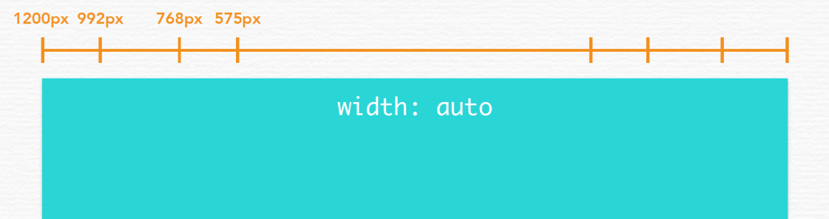

1. container **(階段固定寬度)：**在不同的視窗大小下，自動調整寬度，但**只有視窗小於575px時才滿版**。對於網頁內容寬度的階段美感很要求且需要最大寬度的限制，可使用 container。

<div class="container">……</div>

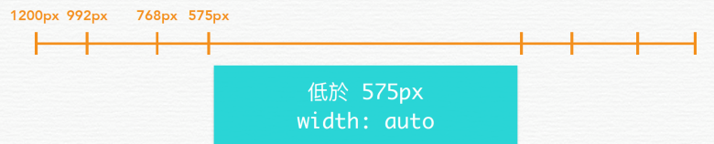 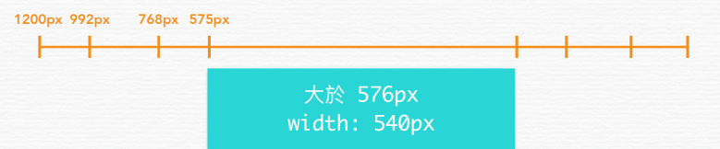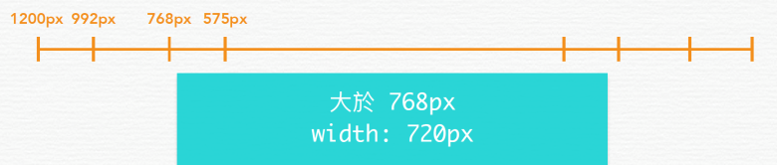 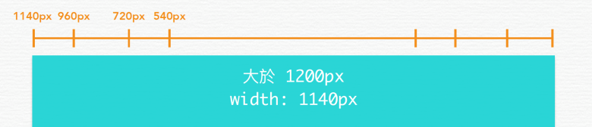

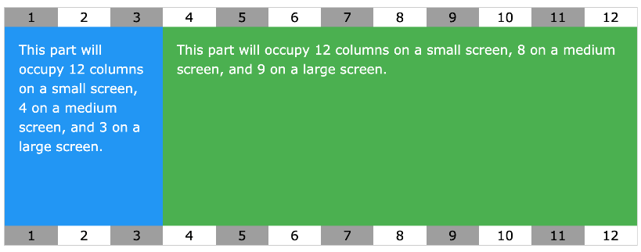**二、網格系統**

RWD之所以能夠依照不同螢幕尺寸大小來調整網頁的內容排列方式，原理在於RWD將整個網頁**切成12等分的欄位，每欄佔據8.3333%的寬度**，使得網頁程式設計師能夠依照不同的螢幕尺寸大小，來設定其版面寬或高的百分比例。

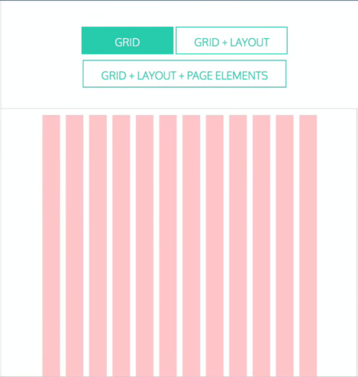 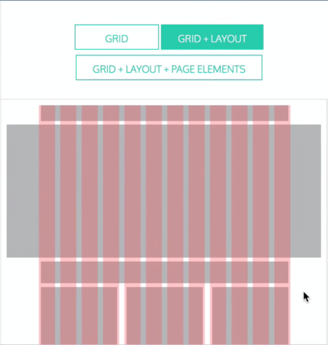 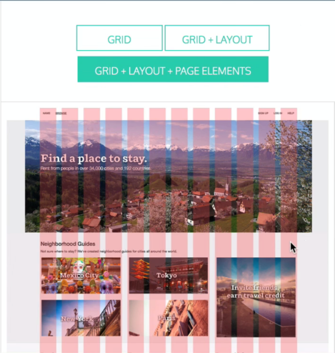

1. 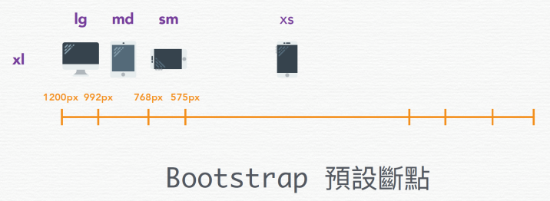**Bootstrap中斷點：**預設共有五個中斷點來因應不同的螢幕大小，由小至大分別為**~~xs~~**、**sm**、**md**、**lg**及**xl**。可因應不同螢幕大小，製作出具彈性的版面。

|  | **Extra small** <576px | **Small** ≥576px | **Medium** ≥768px | **Large** ≥992px | **Extra large** ≥1200px |
| --- | --- | --- | --- | --- | --- |
| **.container 最大寬度** | None (auto) | 540px | 720px | 960px | 1140px |
| **類別名稱** | .col- | .col-sm- | .col-md- | .col-lg- | .col-xl- |
| **欄(column)總數** | 12 | | | | |
| **欄間隙** | 30px (每欄兩側各15px) | | | | |

1. **語法：**通常最外層會使用.container做為內容區範圍，再往內安排.row，接著裡面再安排.col-x(總和只要是12欄即可)。
2. **外層(**class="row"**)**：列，可包含多個欄或列；主要處理col能並列對齊。
3. **內層(**class="col-*"**)**：用於放置網頁內容，class設定如上表。



<div **class="row"**>

<div **class="col"**>.col</div>

<div class="col">.col</div>

<div class="col">.col</div>

</div>



<div class="row">

<div class="col-sm-4">.col-sm-4</div>

<div class="col-sm-8">.col-sm-8</div>

</div>

1. 設定不同螢幕大小的樣式：

@media (min-width: 576px) { ...} <!-- 大於576px時執行 (sm) -->

@media (min-width: 768px) { ... } <!-- 大於768px時執行 (md) -->

@media (min-width: 992x) { ... } <!-- 大於992px時執行 (lg) -->

@media (min-width: 1200px) { ... } <!-- 大於1200px時執行 (xl) -->

1. **網格系統完整範例如下：(最外層亦可搭配container)**

….

<style>

@media (min-width: 576px){

body{

font-size: 1rem;

}

}

@media (min-width: 768px) {

body{

font-size: 2.5rem;

}

}

@media (min-width: 992px){

body{

font-size: 5rem;

}

}

</style>

……

<div class="row text-center">

<div class="col-sm-12 col-md-6 col-lg-3 bg-danger">1</div>

<div class="col-sm-12 col-md-6 col-lg-3 bg-warning">2</div>

<div class="col-sm-12 col-md-6 col-lg-3 bg-success">3</div>

<div class="col-sm-12 col-md-6 col-lg-3 bg-primary">4</div>

</div>

|  |  |
| --- | --- |
|  | 實作題 |

1. 請設定當螢幕>=1200px(xl)以上時，內容並列且寬度皆為4個單位。

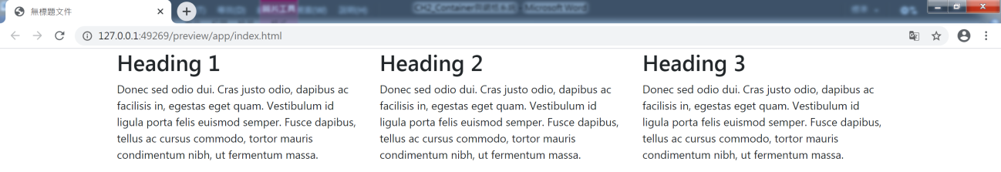

1. 承上題，試著新增Heading4內容，使四個內容並列且寬度皆為3個單位。

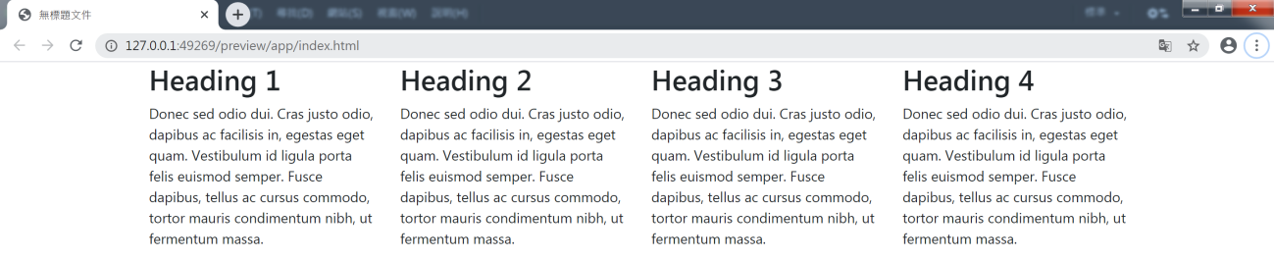

1. 承上題，新增其他螢幕尺寸時的版面，如下列格圖所示。

|  |  |  |  |
| --- | --- | --- | --- |
| **>=1200px(xl)** | | **>=992px(lg)** | |
|  | |  | |
| **>=768px(md)** | **>=576px(sm)** | | **<576px(xs)** |
|  |  | |  |

|  |  |
| --- | --- |
|  | 實作題 |

1. 請設定當螢幕>=992px(lg)以上時，切割為左右區塊。  
   當螢幕>=1200px(xl)以上時，右區塊之內容排列方式如下圖。

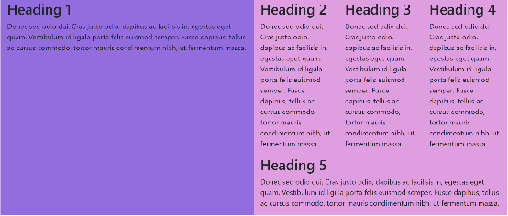

1. 請設定當螢幕>=992px(lg)以上時，切割為左右區塊。  
   當螢幕>=768px(md)以上時，右區塊之內容排列方式如下圖。

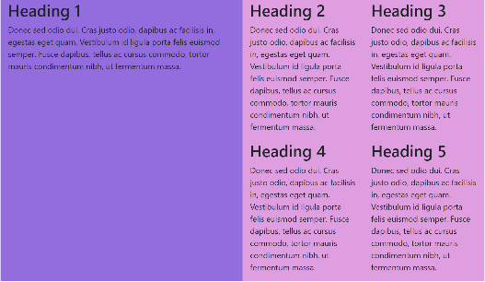

1. 請設定當螢幕>=768px(md)以上時，切割為上下區塊。  
   當螢幕>=768px(md)以上時，下區塊之內容排列方式如下圖。

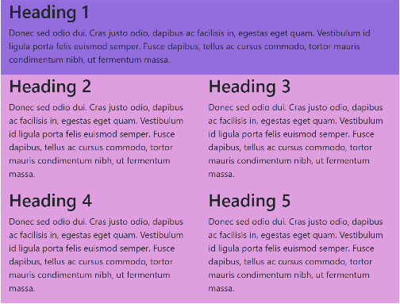

1. 請設定當螢幕>=768px(md)以上時，切割為上下區塊。  
   當螢幕<576px(xs)以上時，下區塊之內容排列方式如下圖。

